**Популярные услуги:**

* Назначение и выплата ежемесячного пособия на ребенка отдельным категориям граждан, установленного законом области
* Назначение и выплата единовременного пособия при рождении ребенка
* Предоставление ежемесячной денежной компенсации расходов на оплату жилого помещения и (или) коммунальных услуг, ежемесячной денежной компенсации расходов на оплату жилого помещения, отопления, освещения, установленных законами области
* Оказание государственной социальной помощи в виде единовременной материальной помощи малоимущим семьям (малоимущим одиноко проживающим гражданам)
* Назначение и выплата ежемесячного пособия по уходу за ребенком лицам, не подлежащим обязательному социальному страхованию на случай временной нетрудоспособности и в связи с материнством
* Предоставление субсидий на оплату жилого помещения и коммунальных услуг
* Назначение и выплата единовременного пособия при рождении ребенка лицам, не подлежащим обязательному социальному страхованию на случай временной нетрудоспособности и в связи с материнством

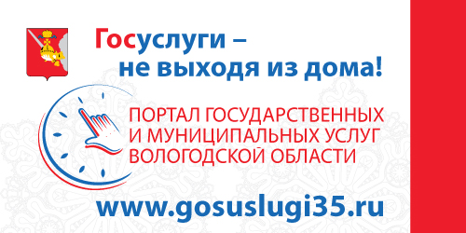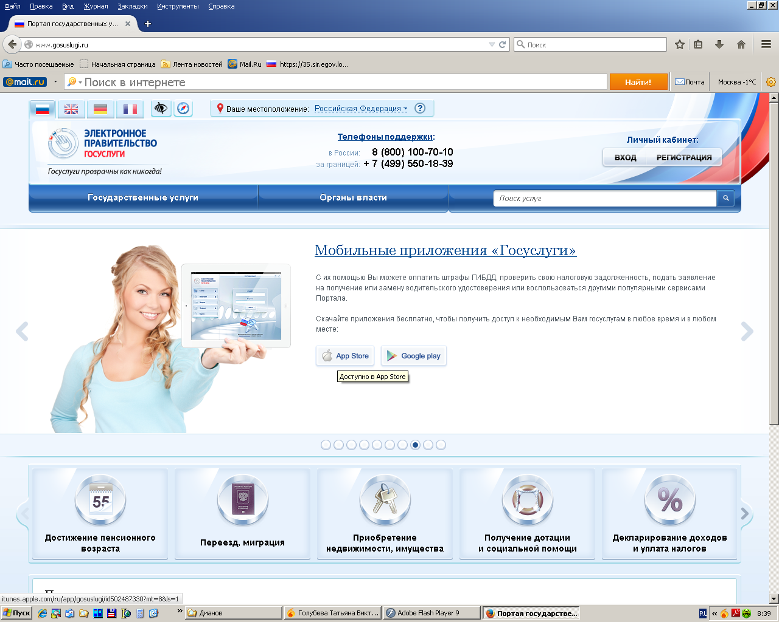

#### 

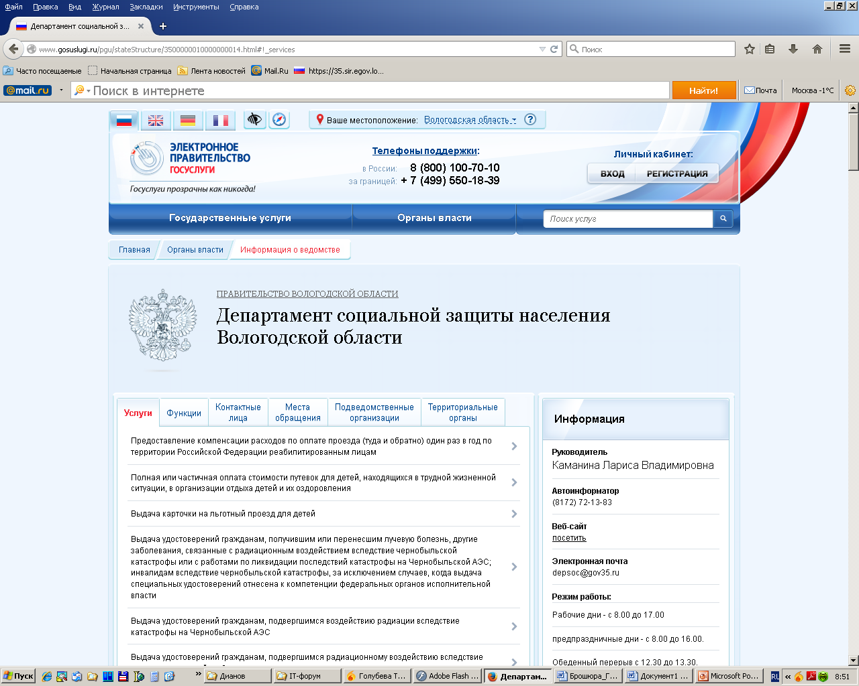

#### **Департамент социальной защиты**

#### **населения Вологодской области**

160001, г. Вологда, ул. Благовещенская, 9,

факс (817-2) 23-01-36

[**depsoc@gov35.ru**](mailto:depsoc@gov35.ru)

**Услуги социальной защиты населения вологодской области в электронном виде**

**Услуги социальной защиты населения**

Для удобства граждан в регионах России реализована возможность подачи заявления о предоставлении государственных услуг (мер социальной поддержки) через Интернет посредством Единого портала государственных и муниципальных услуг. Такая возможность есть и у жителей Вологодской области, зарегистрированных на Едином портале государственных и муниципальных услуг (функций) **(https://www.gosuslugi.ru)** или Портале государственных и муниципальных услуг (функций) Вологодской области **(**[**https://gosuslugi35.ru**](http://gosuslugi35.ru)**)**

В настоящее время из **97** услуг, предоставляемых

**в сфере социальной защиты, опеки и попечительства**  Вологодской области,

**74** предоставляются в электронном виде

**Преимущества подачи заявления в электронном виде очевидны:**

* заявителю не требуется обращаться к другим сайтам или в орган социальной защиты населения для получения информации о перечне документов, необходимых для предоставления конкретной государственной услуги. При заполнении информации на портале заявителю автоматически предлагается занести сведения о необходимых документах;
* предоставлена возможность не только подать заявление без очереди, но и согласовать удобное для него время обращения с документами в орган социальной защиты населения;
* в «Личном кабинете» можно отслеживать, на каком этапе рассмотрения находится заявление, а также посмотреть результат (узнать о назначении выплаты).

Регистрация на Едином портале государственных и муниципальных услуг имеет долгосрочную перспективу и дает возможность в любое время обращаться не только за получением государственных услуг в сфере социальной защиты, опеки и попечительства, но и других востребованных услуг, не выходя из дома.

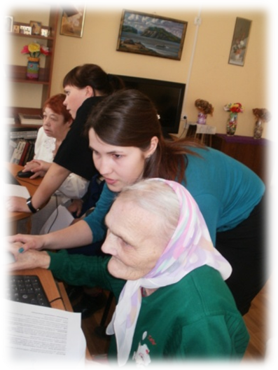

Доступ к сведениям, размещенным на Едином портале, бесплатный.

Вся информация, занесенная заявителем через Единый портал, надежно защищена.

**Информацию по вопросам предоставления государственных услуг можно получить:**

* в информационно-телекоммуникационных сетях общего пользования (в том числе в сети Интернет),
* на официальном сайте Департамента социальной защиты населения Вологодской области **(**[**http://www.socium35.ru**](http://www.socium35.ru)**),**
* на официальном сайте Правительства Вологодской области **(http://www.vologda-oblast.ru),**
* на Портале государственных и муниципальных услуг (функций) Вологодской области - РПГУ **(**[**https://gosuslugi35.ru**](http://gosuslugi35.ru)**),**
* на Едином портале государственных и муниципальных услуг (функций) – ЕПГУ **(https://www.gosuslugi.ru)**

